Виноградненский отдел МБУК ВР «МЦБ» им. М.В.Наумова

«В грозном зареве ВОВ»

(Урок мужества)

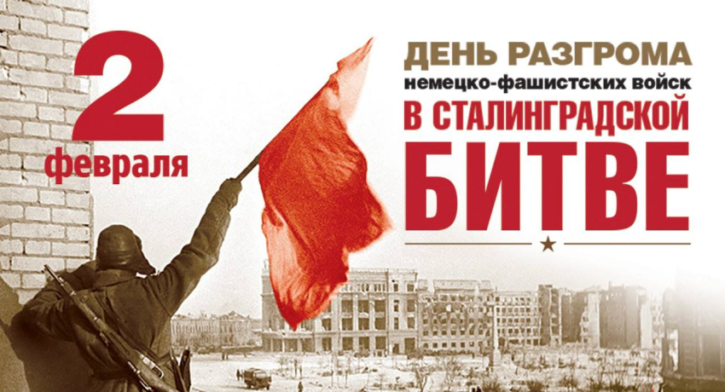подготовила ведущий библиотекарь

Мелихова Л.И.

«Прекрасна и сурова наша радость.  
О Сталинград, в час гнева твоего  
прими земной поклон от Ленинграда,  
от воинства и гражданства его!»  
 (О. Берггольц)

п. Виноградный

2025 год

**Цель:**

- Расширять представления учащихся о Сталинградской битве;

- Воспитывать чувство патриотизма, уважение к боевому прошлому Родины;

- Формировать чувство гордости за свою страну на примере героических поступков людей в военное время.

**Ход мероприятия:**

**Чтец 1:**

В свой срок – не поздно и не рано –  
придёт зима, замрёт земля.  
И ты к Мамаеву кургану  
придёшь второго февраля.  
И там, у той заиндевелой,  
у той священной высоты,  
ты на крыло метели белой  
положишь красные цветы.

**Чтец 2:**

И словно в первый раз заметишь,  
каким он был, их ратный путь!  
Февраль, февраль - солдатский месяц –  
пурга в лицо, снега по грудь.  
Сто зим пройдёт. И сто метелиц.  
А мы пред ними всё в долгу.  
Февраль, февраль. Солдатский месяц.  
Горят гвоздики на снегу. *(М. Агашина)*

**Библиотекарь:** Есть исторические вехи, значение которых не меркнет в течение времени. Каждый прошедший год лишь с возрастающей силой подчеркивает их величие и значимость. Победа нашего многонационального народа под Сталинградом, коренным образом изменившая весь ход Великой Отечественной войны, по праву и навсегда в этом ряду. Память о ней и гордость за беспримерный подвиг воинов и тружеников тыла передаются из поколения в поколения, объединяют всех нас, служат нам незыблемым ориентиром.

Гигантское по масштабу сражение развернулось на берегу Волги с 17 июля 1942 года по 2 февраля 1943.

Указом президента Российской федерации второе февраля объявлено днем воинской славы  в связи с разгромом фашистских войск под Сталинградом 2 февраля 1943 года.

И мы назвали наш урок мужества «В грозном зареве ВОВ»

**Чтец 1:**

От рожденья земля не видала ни пожаров, ни битвы такой!

Содрогалась земля и краснели поля, все пылало за Волгой рекой!

**Чтец 2:**

За каждый дом, но не было домов - обугленные страшные останки.

За каждый метр, но к волге от холмов с тягучим воем наползали танки.

И оставались метры до воды,  и Волга холодела от беды.

**Ведущий 1:**

Под Сталинградом столкнулись не просто две враждебные армии. Здесь столкнулись два противоборствующих мира. История войн не знала таких битв! «Пламя пожаров поднималось на несколько сот метров. Фашистские самолеты пролетали над головой. Не только земля, но и небо дрожало от разрывов. Тучи дыма и пепла резали глаза. Здания рушились, падали стены, коробилось железо», - так писал об этих днях генерал-полковник, дважды Герой Советского Союза Александр Родимцев.

**Ведущий 2:**

В.Гросман писал: «Железный ветер бил им в лицо, а они все шли вперед, и снова чувство суеверного страха охватывал противника. Люди ли шли в атаку, смертны ли они…?»

**Ведущий 1:**

Сталинградская битва – одна из крупнейших битв Второй мировой войны. Она продолжалась 200 дней.

**Ведущий 2:**

Слово «Сталинград» вошло в словарный фонд всех языков мира и с той поры напоминает о битве, которая по размаху, напряжению и последствиям превзошла все вооруженные столкновения прошлых времен. Именно под Сталинградом, в 1942- 1943 годах решались дальнейшие судьбы планеты.

**Ведущий 1:**

Для фашистской Германии этот город имел особое значение не только, как важный военно-политический, экономический и транспортный центр. Они прекрасно понимали, что город, носит имя советского вождя, играет ключевую роль в патриотическом сознании советского народа. Именно поэтому они с такой яростью обрушили на него бомбы 23 августа 1942 года, а потом атаковали вновь и вновь.

**Ведущий 2:**

Но сопротивление не прекратилось. В те дни, сражаясь и умирая, воины поклялись: “За Волгой для нас земли нет!”. Их землёй, их последним шагом, последним боем и последним вздохом был этот Сталинградский берег, залитый кровью. «Выстоять и победить!» - эта лаконичная заповедь прочно, как нерушимая клятва, вошла в сознание защитников волжской твердыни, каждый из которых отчетливо сознавал, что именно здесь на берегах Волги, решался исход и Великой Отечественной и Второй мировой войны.

**Ведущий 1:**

Немцы 13 сентября начали штурм Сталинграда. Завязались уличные бои. К исходу дня немецкие части овладели вокзалом и господствующей высотой – Мамаевым курганом.

**Ведущий 2:**

Но прибывшая с левобережья 13-я гвардейская дивизия генерала А.И. Родимцева выбила фашистов из центра города, а затем захватила и курган. Две недели шла яростная борьба за вокзал. 13 раз он переходил из рук в руки. День 14 октября стал самым страшным для защитников Сталинграда. Всё утро город беспрерывно бомбили. Горело всё: и земля, и вода, и люди. Все дни месяца были самыми тяжёлыми. Но наши солдаты продолжали верить в победу.  
  
**Чтец 1:**

В зное заводы, дома, вокзал.

Пыль на крутом берегу.

Голос Отчизны ему сказал:

«Город не сдай врагу!»

Верный присяге русский солдат,

Он защищал Сталинград!

Гулко катился в кровавой мгле

Сотой атаки вал,

Злой и упрямый, по грудь в земле, Насмерть солдат стоял.

Знал он, что нет дороги назад -

Он защищал Сталинград. (А. Сурков, поэт, фронтовик)

**Чтец 2:**

Когда, изранена стократ,  
Сама земля горела,  
Когда фашисты в Сталинград  
Рвались остервенело,  
Дошел до рации, звеня,  
Скупой приказ комбата:  
– Огонь давайте на меня,  
Скорей огонь, ребята!  
Тот крик души, прорезав тьму,  
В ушах стучал неистов.  
Но не могли по своему  
Стрелять артиллеристы.  
А он никак не умолкал,  
Покрыв пальбы раскаты,  
Свой долг их выполнить он звал:  
Огонь, огонь, солдаты!..  
Он то молил их, как друзей,  
И старых, и безусых,  
То клял их силой сердца всей,  
Как подлецов и трусов  
Грозился, мертвый, их кляня,  
Обиду помнить свято:  
– Огонь давайте на меня,  
Скорей огонь, ребята:

От рожденья земля не видала  
Ни осады, ни битвы такой,  
Содрогалась земля, И краснели поля,  
Всё пылало над Волгой-рекой.  
В зное заводы, дома, вокзал,  
Пыль на крутом берегу.  
Голос Отчизны ему сказал:  
Город не сдай врагу.  
Верный присяге русский солдат,  
Он защищал Сталинград.  
Время придёт – рассеется дым,  
Смолкнет военный гром,  
Шапку снимая при встрече с ним,  
Скажет народ о нём:  
Это железный русский солдат,

Он защищал Сталинград.

**Ведущий 1:**

Частые атаки фашистов, бомбежки. Волга была красной от крови! Но не отчаивались солдаты и мужественно удерживали рубежи

**Ведущий 2:**

Девятнадцатого ноября тысяча девятьсот сорок второго года перешел в наступление Сталинградский фронт. Началось с артиллерийского обстрела, с артподготовки. Ринулись в бой танки. С криком «Ура!» рванулась вперед пехота. После тяжелой обороны в атаку шли легко, как будто в едином порыве.

**Ведущий 1:**

Это наступление было очень тяжелым. Морозы, ветер, поземка. Кони проваливались в снег, и орудия приходилось тащить на себе. Отдыхали по колено в снегу, тяжело было очень. Но зато на сердце было легко. Ведь выдержали оборону, не сдали Сталинград. И теперь шли в наступление.

**Ведущий 2:**

Советские войска разгромили или взяли в плен все войска оказавшиеся в окружении. В плен было взято девяносто одна тысяча человек, в том числе две тысячи пятьсот офицеров и двадцать четыре генерала. Зимой и весной тысяча девятьсот сорок третьего года наступление под Сталинградом переросло в общее стратегическое наступление, продолжавшееся до конца марта. Противник был отброшен на 600- 700 км.

**Ведущий 1:**

31 января войска 64-й армии взяли в плен Паулюса вместе со штабом. Мощные удары советских войск подавили последние очаги сопротивления.

**Ведущий 2:**

2 февраля 1943 г. в 16.00 историческая Сталинградская битва закончилась.

**Ведущий 1:**

Радостной волной прокатилась по всему миру новость о разгроме фашистских войск в районе Сталинграда и вдохновила силы сопротивления Европы на дальнейшую борьбу с фашизмом.

**Ведущий 2:**

Мир был поражен и восхищен легендарной победой советских войск, которая положила начало коренному перелому в ходе всей второй мировой войны.

**Чтец 1:**

Он с воздуха разнесен,  
Обстрелом с земли изувечен,  
Разгромлен... И все-таки он  
Незыблем, прекрасен и вечен.  
Мы любим наш город таким —  
Суровым, бесстрашным и твердым,  
Разбитым, сгоревшим, ночным  
И все-таки светлым-и гордым.  
Словам не изменим своим,  
Пусть бой беспощаден и страшен.  
Наш город! Ты будешь таким —  
Просторным, прозрачным, живым,  
Прекрасным, как в памяти нашей.  
  
(Е. Долматовский)  
  
**Ведущий 1:**

После Сталинградской битвы гитлеровцы не захватили на Восточном фронте ни одного нового участка территории нашей страны.

**Ведущий 2:**

Под Сталинградом враг был не только остановлен, но и отброшен на запад на сотни километров. От стен Сталинграда началось изгнание немецко-фашистских захватчиков.

**Библиотекарь:**

Сейчас этот город - герой носит имя Волгоград, но страшная битва навсегда останется в памяти как Сталинградская. О Сталинградском сражении знают и помнят во всех уголках земного шара. В честь этого события во многих городах мира воздвигнуты обелиски и монументы. Пройдут века, а немеркнущая слава доблестных защитников волжской твердыни будет вечно жить в памяти народов мира как ярчайший образец беспримерного в военной истории мужества и героизма. Имя "Сталинград" золотыми буквами навечно вписано в историю нашего Отечества.

**Источники информации:**

<https://multiurok.ru/files/urok-muzhiestva-vielikaia-stalinghradskaia-bitva.html?ysclid=m6ja74qrhj45681327>

<https://nsportal.ru/shkola/istoriya/library/2024/01/23/stsenariy-uroka-muzhestva-posvyashchennogo-ocherednoy>

<https://urok.1sept.ru/articles/655136>

<https://skuz-bag.ucoz.ru/vospit-rabota/stalingradskaja_bitva.pdf>

<https://www.chitalnya.ru/work/3246135/>